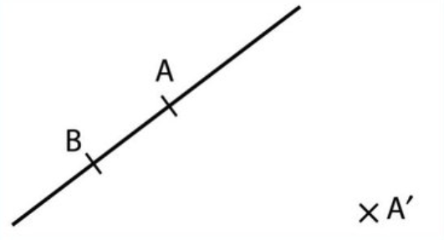
Activité 1 – Prise d’initiative

Carla veut construire le symétrique de la droite (AB) par rapport à une droite d. Malheureusement, la droite d a été effacée. Il reste quand même le point A' symétrique de A par rapport à d.
• Comment doit-elle faire ?

----------------------------------------------------------------------------------------------------

Activité 1 – Prise d’initiative

Carla veut construire le symétrique de la droite (AB) par rapport à une droite d. Malheureusement, la droite d a été effacée. Il reste quand même le point A' symétrique de A par rapport à d.
• Comment doit-elle faire ?

----------------------------------------------------------------------------------------------------

Activité 1 – Prise d’initiative

Carla veut construire le symétrique de la droite (AB) par rapport à une droite d. Malheureusement, la droite d a été effacée. Il reste quand même le point A' symétrique de A par rapport à d.
• Comment doit-elle faire ?

----------------------------------------------------------------------------------------------------

Activité 1 – Prise d’initiative

Carla veut construire le symétrique de la droite (AB) par rapport à une droite d. Malheureusement, la droite d a été effacée. Il reste quand même le point A' symétrique de A par rapport à d.
• Comment doit-elle faire ?

----------------------------------------------------------------------------------------------------

Activité 1 – Prise d’initiative

Carla veut construire le symétrique de la droite (AB) par rapport à une droite d. Malheureusement, la droite d a été effacée. Il reste quand même le point A' symétrique de A par rapport à d.
• Comment doit-elle faire ?

----------------------------------------------------------------------------------------------------

Activité 1 – Prise d’initiative

Carla veut construire le symétrique de la droite (AB) par rapport à une droite d. Malheureusement, la droite d a été effacée. Il reste quand même le point A' symétrique de A par rapport à d.
• Comment doit-elle faire ?

----------------------------------------------------------------------------------------------------

